IAAS

ID 4417   Nom ev3alma    État  ACTIVE     état LCM  **BOOT**

Hôte iaas-vm-6.u07.univ-nantes.prive    IP 0: 172.26.74.181

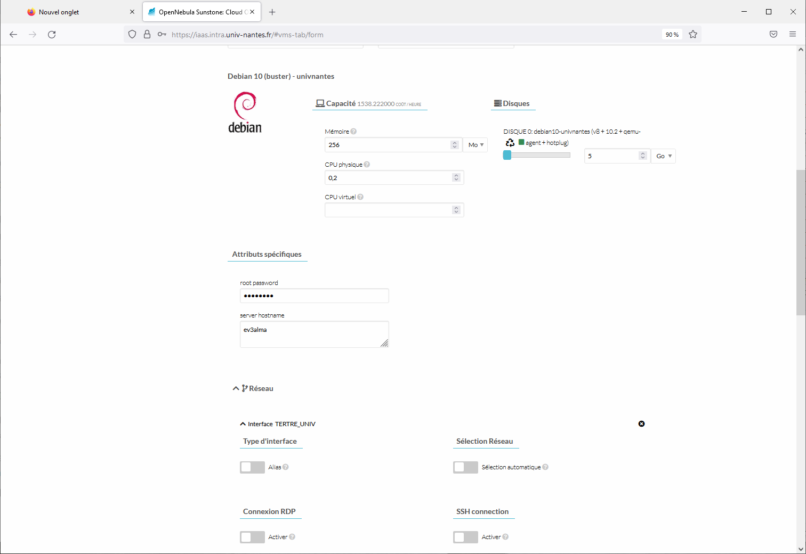

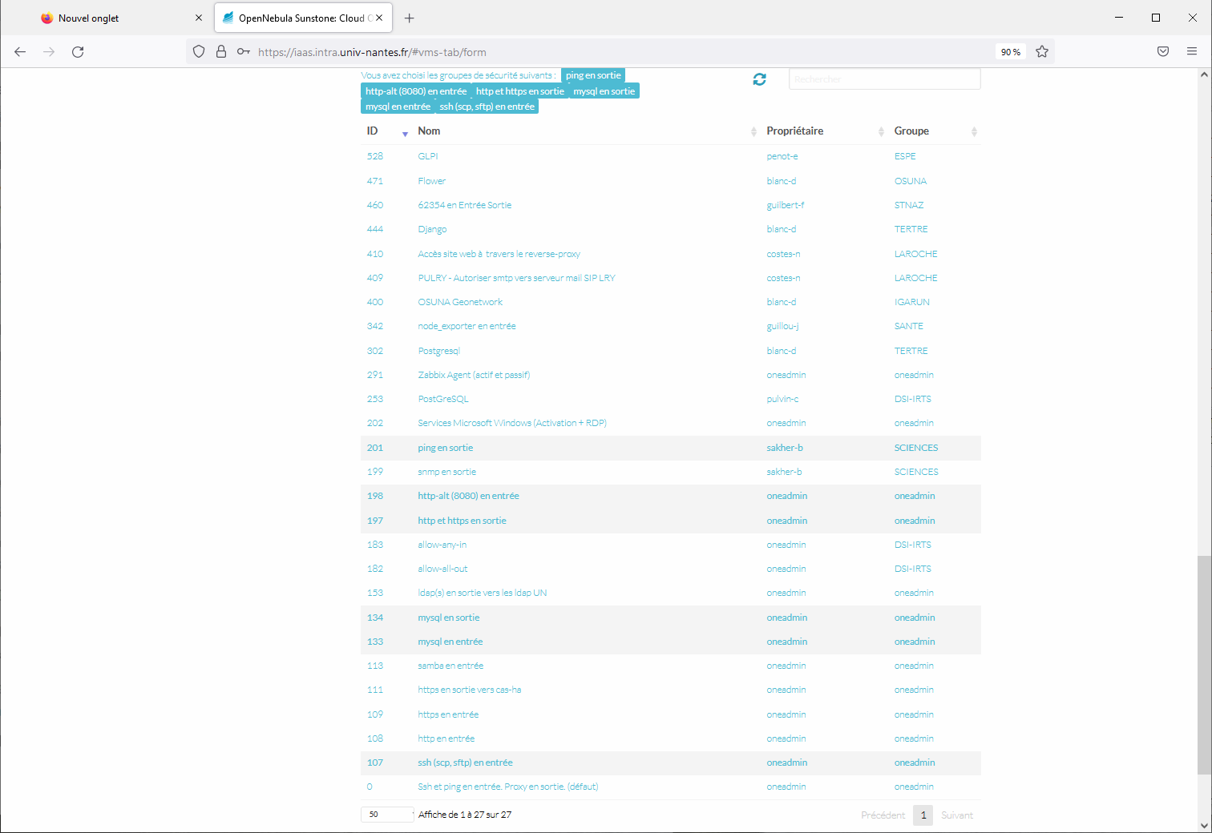

Pulses / Secure pour accès distant

Accès ssh

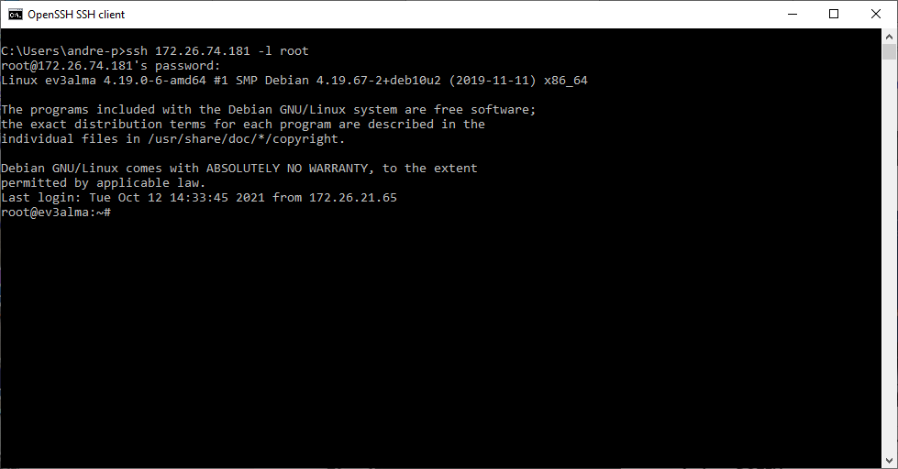

Accès FTP

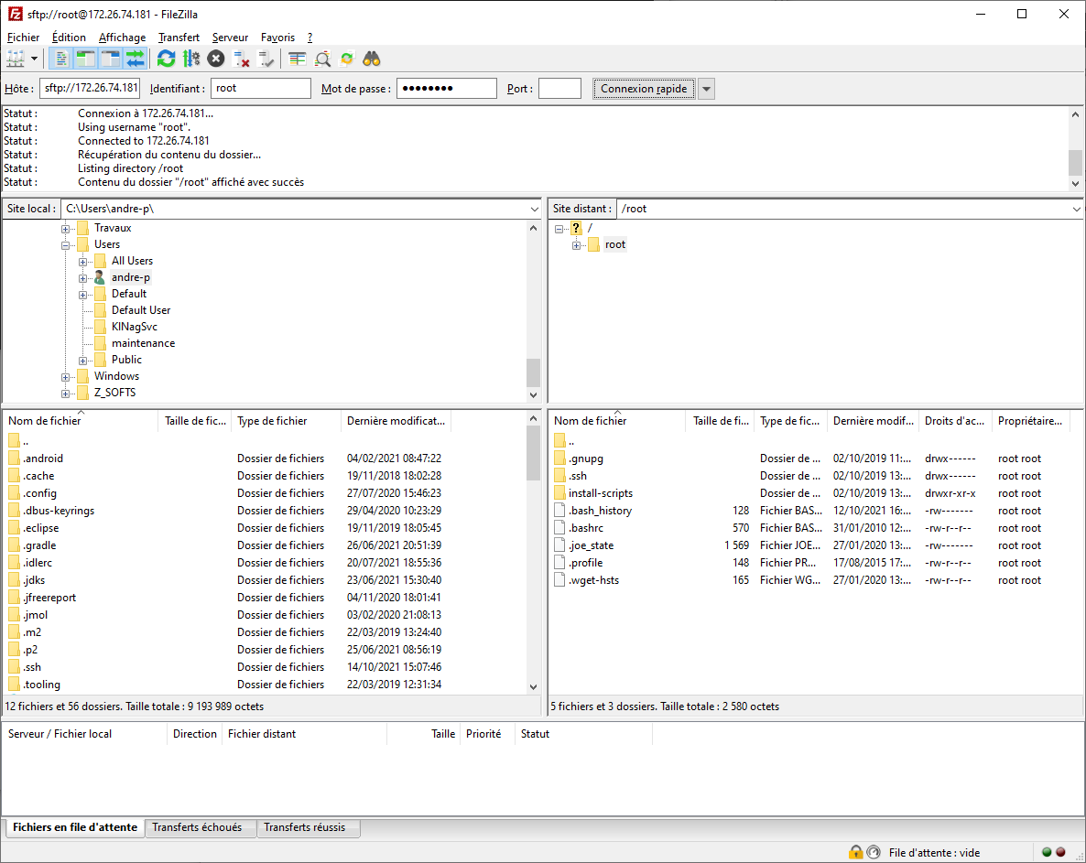

MQTT : <https://www.tutos.eu/4910>

installation MQTT sur linux/debian

sudo apt install mosquitto

